SUPPLEMENTARY MATERIALS – ДОПОЛНИТЕЛЬНЫЕ МАТЕРИАЛЫ

Charcoals of albic podzol of the middle taiga of Western Siberia as indicator of ecosystem history
Древесные угли подзола средней тайги Западной Сибири как индикатор истории экосистем

S. V. Loiko, D. M. Kuzmina, A. A. Dudko, A. O. Konstantinov, Yu. A. Vasilyeva, A. O. Kurasova, A. G. Lim, S. P. Kulizhsky
С. В. Лойко, Д. М. Кузьминa, А. А. Дудко, А. О. Константинов, Ю. А. Васильева, А. О. Курасова, А. Г. Лим, С. П. Кулижский

Eurasian Soil Science.
Почвоведение.

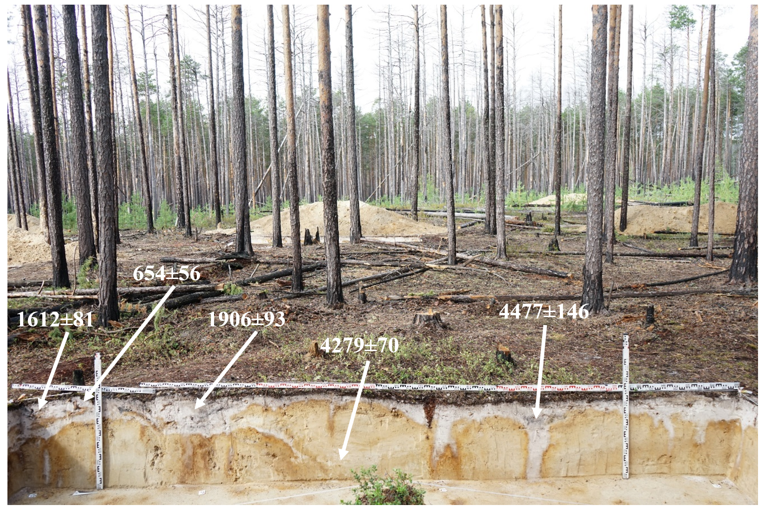
Fig. S1. Morphons BYug-19-1 Ug-3, BYug-19-1 Ug-2, BYug-19-1 Ug-4, BYug-19-1 Ug-5, BYug-19-1 Ug-6. Site 10. Hereinafter, the calibrated age is given.
Рис. S1. Морфоны БЮг-19-1 Уг-3, БЮг-19-1 Уг-2, БЮг-19-1 Уг-4,
БЮг-19-1 Уг-5, БЮг-19-1 Уг-6. Раскоп 10. Здесь и далее приведен калиброванный возраст.

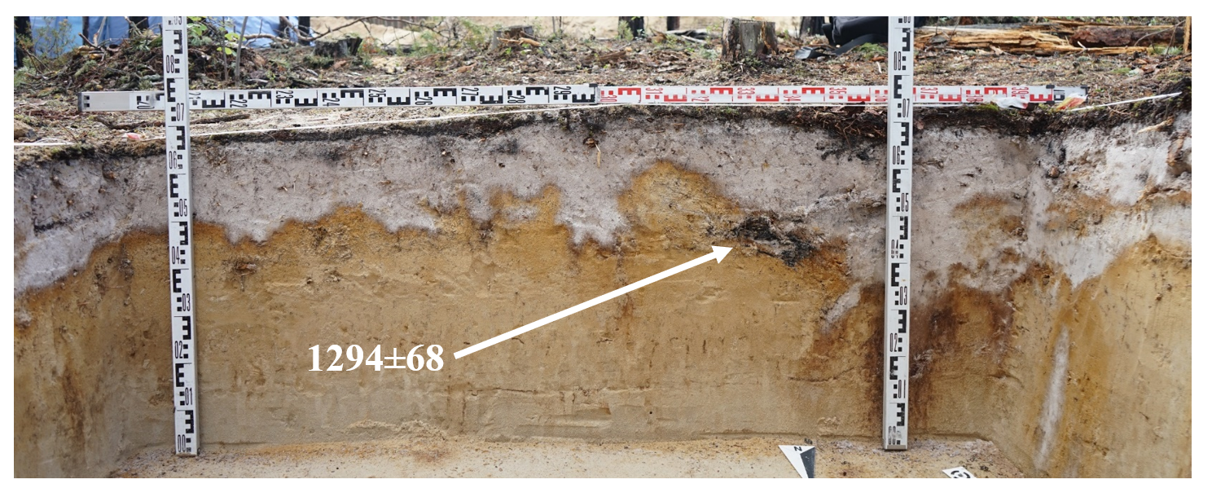
Fig. S2. Morphon BYug-19-1 Ug-1. Site 10.
Рис. S2. Морфон БЮг-19-1 Уг-1. Раскоп 10.

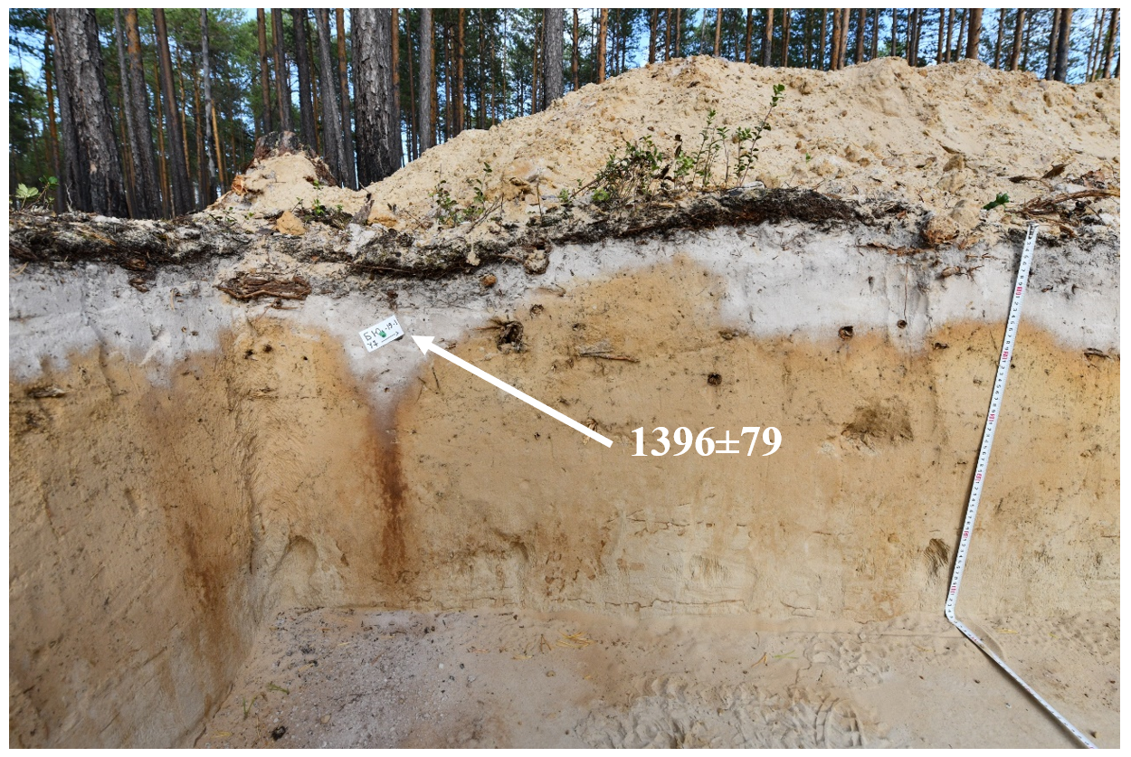
Fig. S3. Morphon BYug-19-1 Ug-7. Site 10.
Рис. S3. Морфон БЮг-19-1 Уг-7. Раскоп 10.

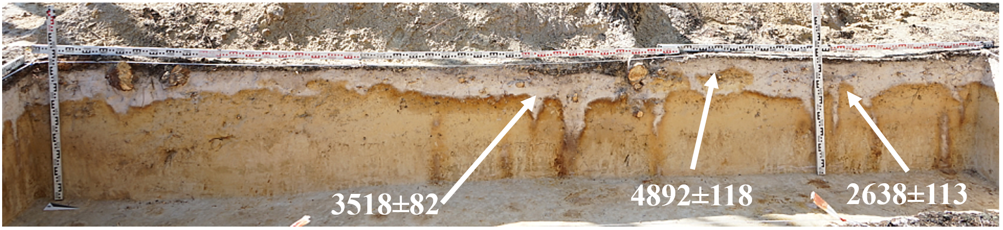
Fig. S4. Morphons BYug-19-2 Ug-1, BYug-19-2 Ug-2, BYug-19-2 Ug-3. Site 7.
Рис. S4. Морфоны БЮг-19-2 Уг-1, БЮг-19-2 Уг-2, БЮг-19-2 Уг-3. Раскоп 7.

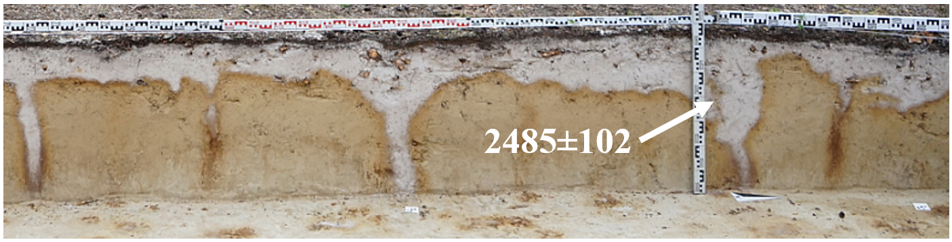
Fig. S5. Morphon BYug-19-3 Ug-2. Site 9.
Рис. S5. Морфон БЮг-19-3 Уг-2. Раскоп 9.

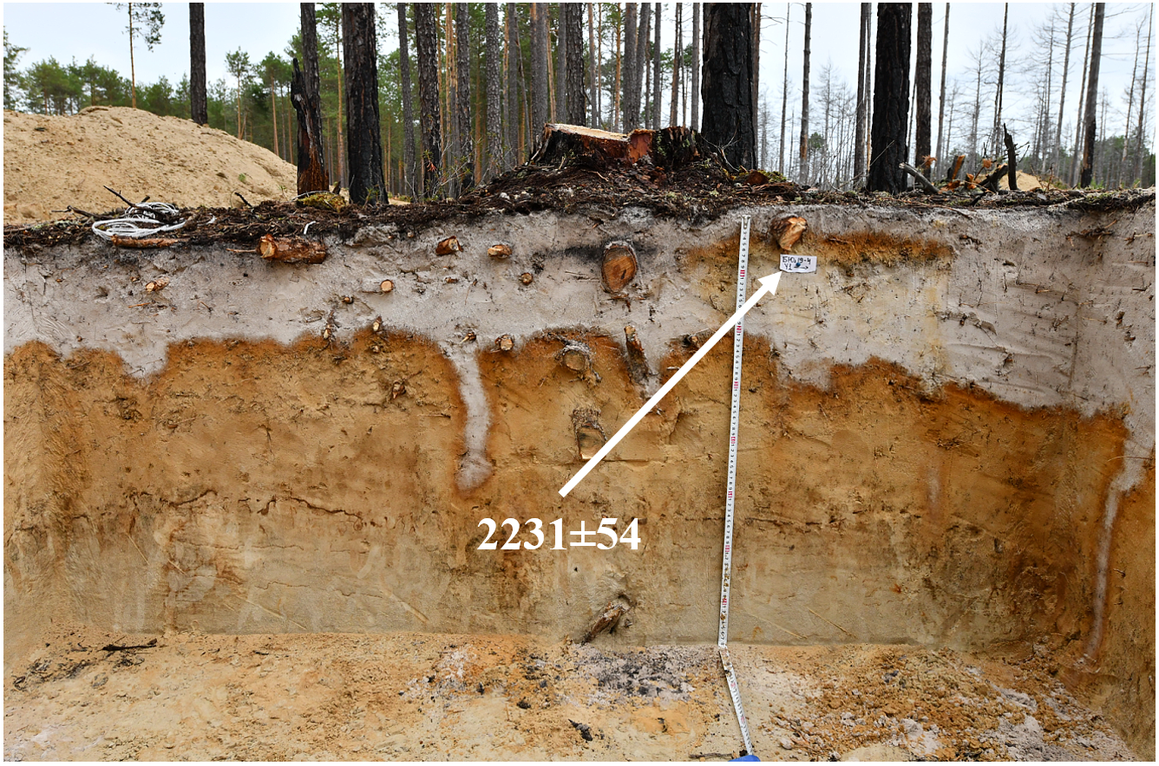
Fig. S6. Morphon BYug-19-4 Ug-1. Site 6.
Рис. S6. Морфон БЮг-19-4 Уг-1. Раскоп 6.
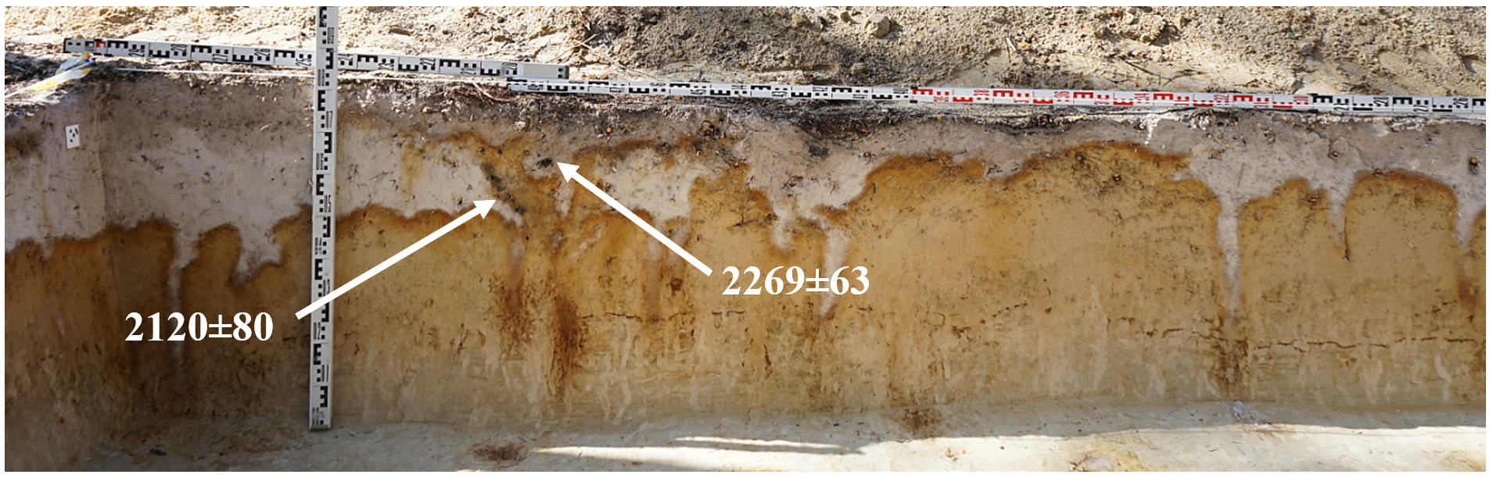
Fig. S7. Morphons BYug-19-4 Ug-2, BYug-19-4 Ug-3. Site 6.
Рис. S7. Морфоны БЮг-19-4 Уг-2, БЮг-19-4 Уг-3. Раскоп 6.

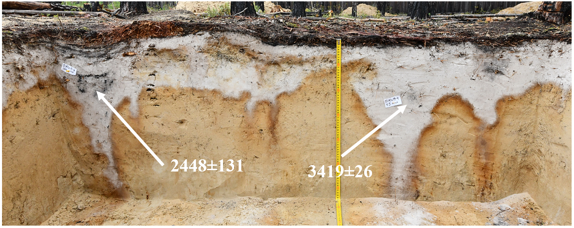
Fig. S8. Morphons BYug-19-4 Ug-4, BYug-19-4 Ug-5. Site 6.
Рис. S8. Морфоны БЮг-19-4 Уг-4, БЮг-19-4 Уг-5. Раскоп 6.
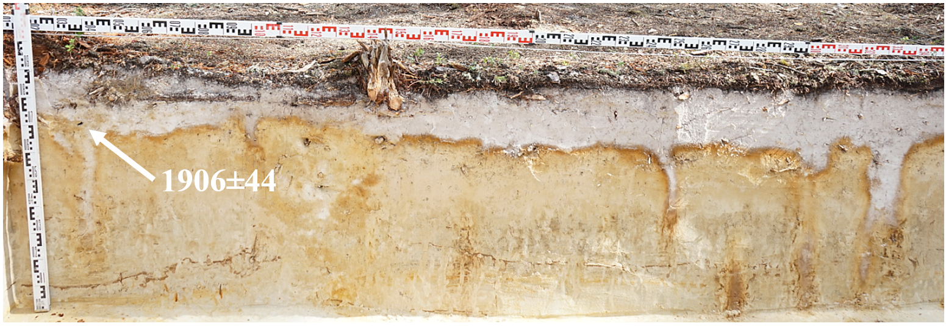
Fig. S9. Morphon BYug-19-5 Ug-3. Site 3.
Рис. S9. Морфон БЮг-19-5 Уг-3. Раскоп 3.

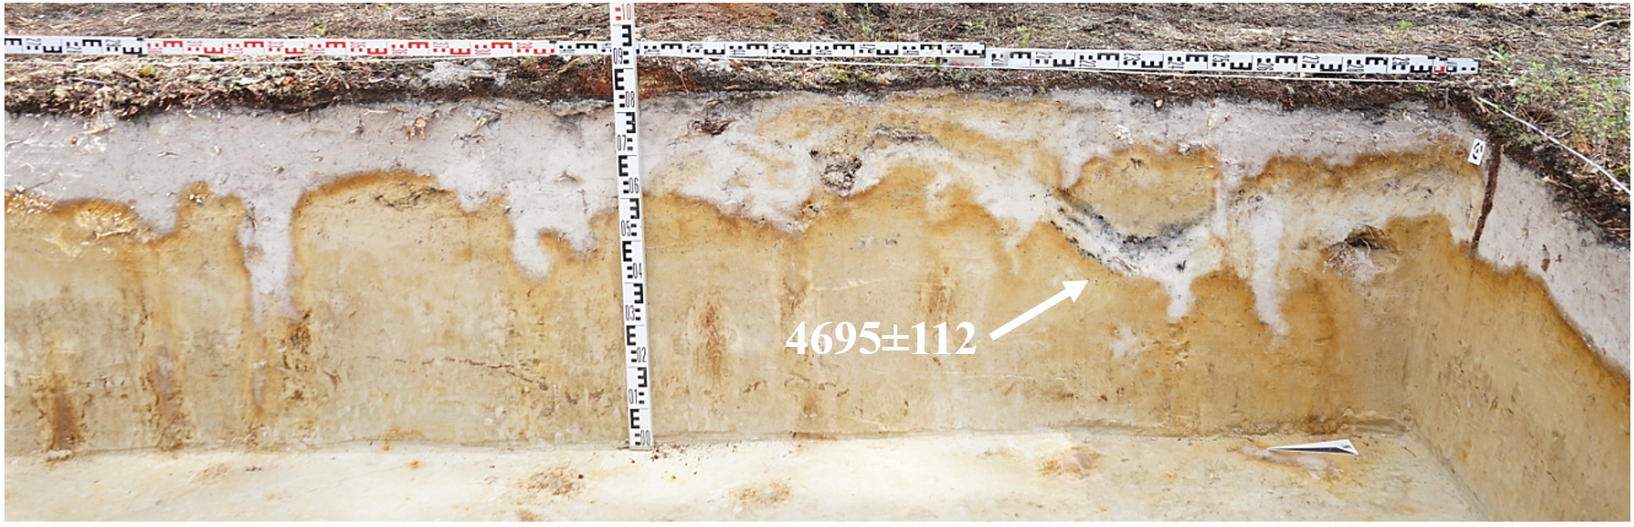
Fig. S10. Morphon BYug-19-5 Ug-1. Site 3.
Рис. S10. Морфон БЮг-19-5 Уг-1. Раскоп 3.

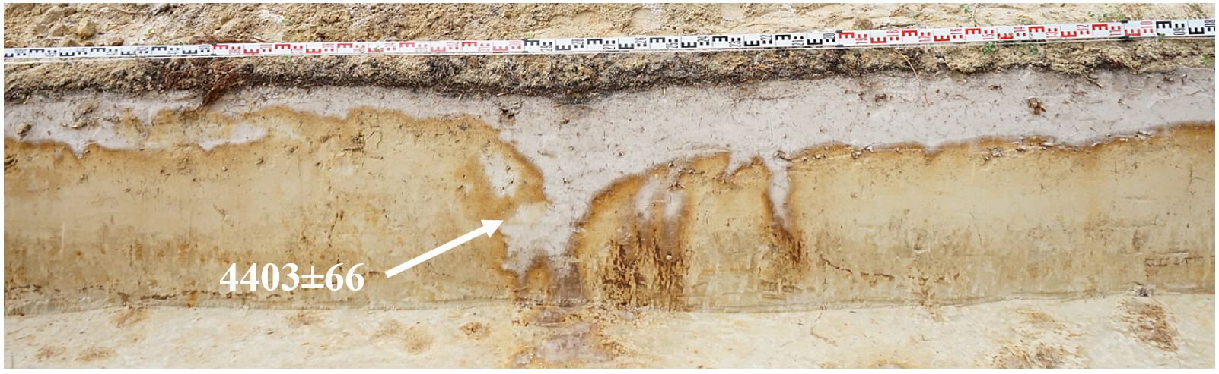
Fig. S11. Morphon BYug-19-5 Ug-2. Site 3.
Рис. S11. Морфон БЮг-19-5 Уг-2. Раскоп 3.

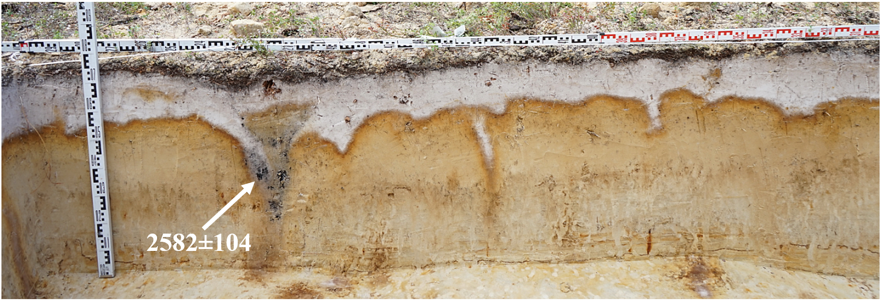
Fig. S12. Morphon BYug-19-10 Ug-2. Site 2.
Рис. S12. Морфон БЮг-19-10 Уг-2. Раскоп 2.

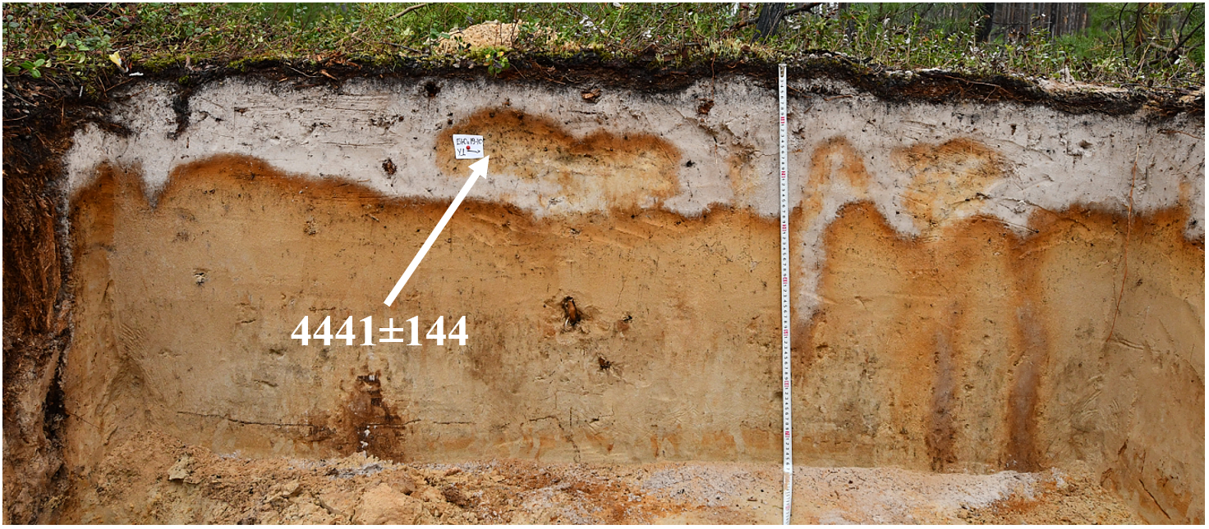
Fig. S13. Morphon BYug-19-10 Ug-1. Site 2.
Рис. S13. Морфон БЮг-19-10 Уг-1. Раскоп 2.

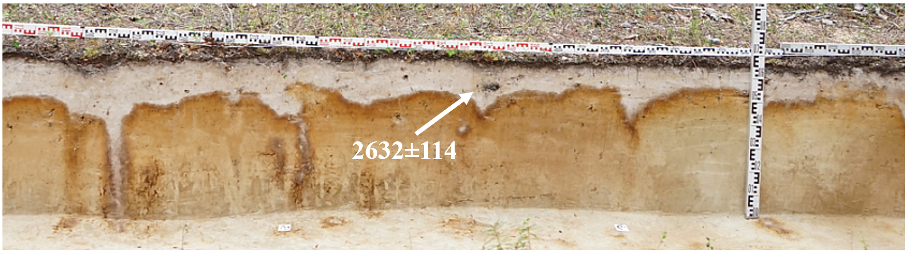
Fig. S14. Morphon BYug-19-6 Ug-1. Site 5.
Рис. S14. Морфон БЮг-19-6 Уг-1. Раскоп 5.

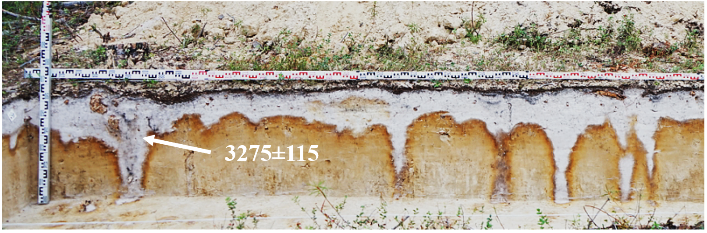
Fig. S15. Morphon BYug-19-6 Ug-2. Site 5.
Рис. S15. Морфон БЮг-19-6 Уг-2. Раскоп 5.

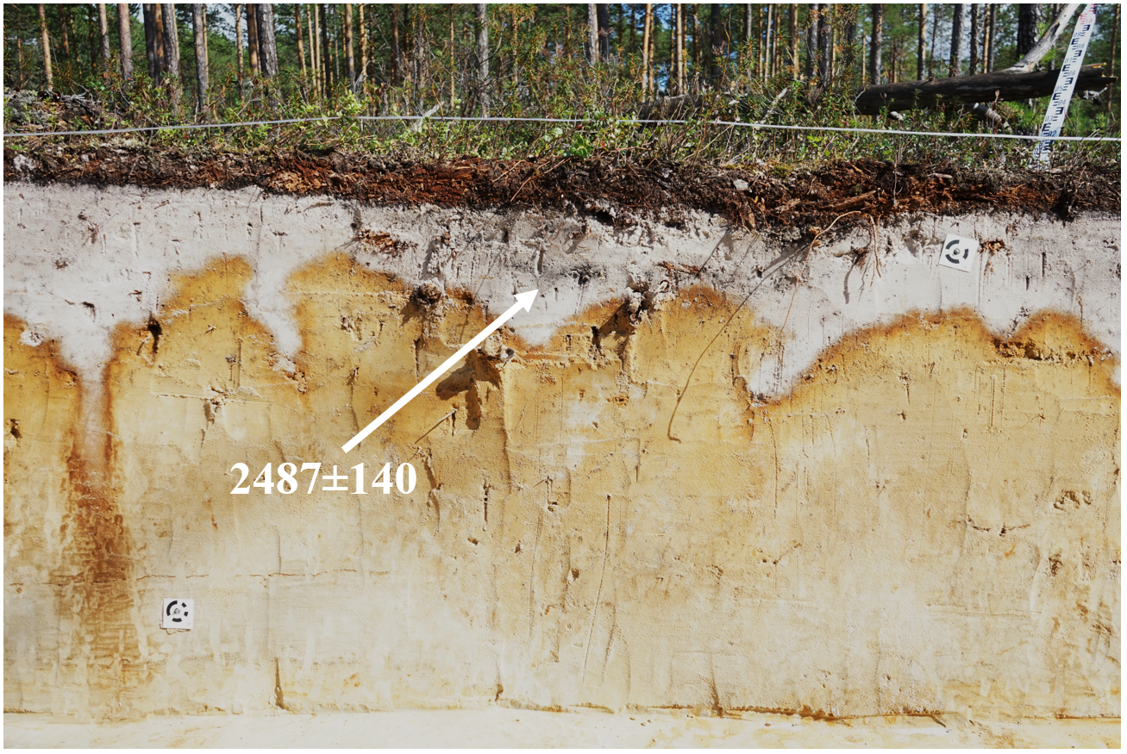
Fig. S16. Morphon BYug-19-10 Ug-3. Site 2.
Рис. S16. Морфон БЮг-19-10 Уг-3. Раскоп 2.

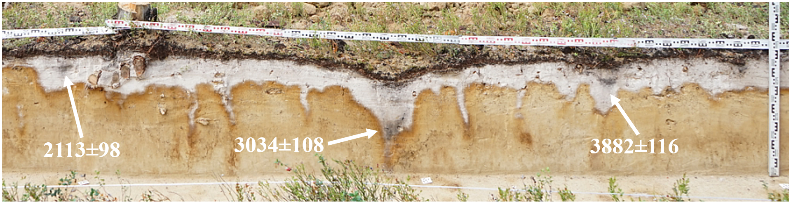
Fig. S17. Morphons BYug-19-8 Ug-5, BYug-19-8 Ug-1, BYug-19-8 Ug-2. Site 4.
Рис. S17. Морфоны БЮг-19-8 Уг-5, БЮг-19-8 Уг-1, БЮг-19-8 Уг-2. Раскоп 4.

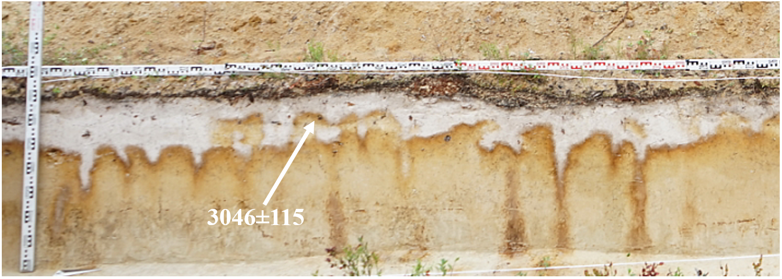
Fig. S18. Morphon BYug-19-9 Ug-2. Site 1.
Рис. S18. Морфон БЮг-19-9 Уг-2. Раскоп 1.
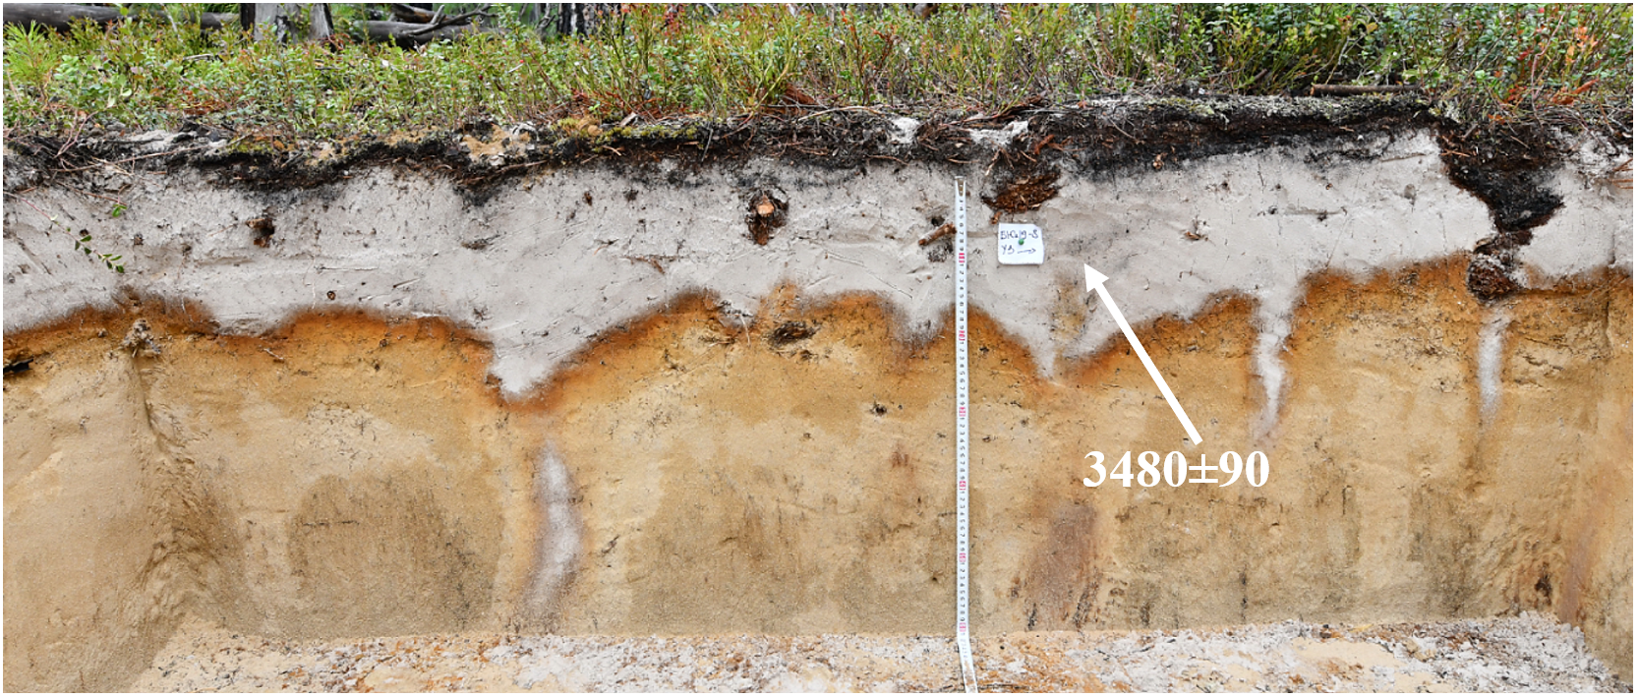
Fig. S19. Morphon BYug-19-8 Ug-3. Site 4.
Рис. S19. Морфон БЮг-19-8 Уг-3. Раскоп 4.

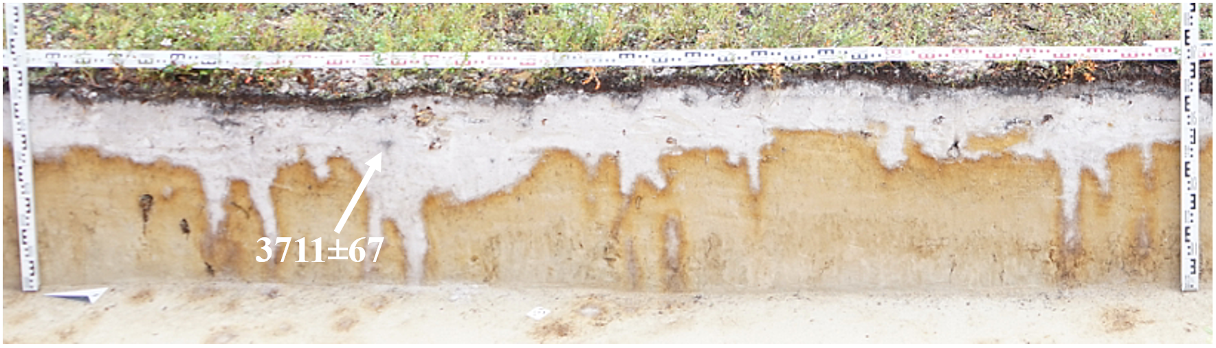
Fig. S20. Morphon BYug-19-8 Ug-4. Site 4.
Рис. S20. Морфон БЮг-19-8 Уг-4. Раскоп 4.

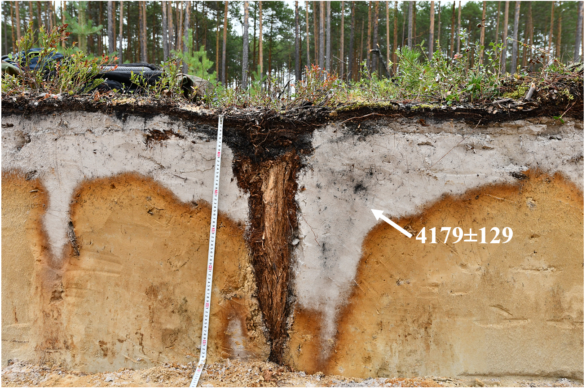
Fig. S21. Morphon BYug-19-9 Ug-1. Site 1.
Рис. S21. Морфон БЮг-19-9 Уг-1. Раскоп 1.

Table S1. Radiocarbon dates of charcoal.
Таблица S1. Радиоуглеродные даты древесных углей.
Lab. №/  Лаб. № | Radiocarbon age, BP (σ) /  Радиоуглеродный возраст, л.н. (σ) | Cal BP  (2 σ)  mean | Интервал калиброванного возраста (2 σ) |  |  | Trench abbreviation/  Аббревиатура траншеи | Archaeological site number  № арх. раскопа | Depth/  Глубина
IGSB-1995 | 1390±70 | 1294±68 | 1410 | 1130 | 95.4 | БЮг19-1 | 10 | -25
IGSB-1997 | 1975±70 | 1906±93 | 2100 | 1732 | 95.4 | БЮг19-1 | 10 | -16
IGSB-1998 | 1720±70 | 1612±81 | 1745 | 1412 | 95.4 | БЮг19-1 | 10 | -6
IGSB-1999 | 3995±85 | 4477±146 | 4815 | 4184 | 95.4 | БЮг19-1 | 10 | -16
Poz-120375 | 3855±30 | 4279±70 | 4406 | 4155 | 95.4 | БЮг19-1 | 10 | -58
GV-2504 | 717±66 | 654±56 | 770 | 550 | 95.4 | БЮг19-1 | 10 | -10
GV-2519 | 1490±84 | 1396±79 | 1546 | 1193 | 95.4 | БЮг19-1 | 10 | -8
IGSB-2005 | 3975±85 | 4441±144 | 4806 | 4154 | 95.4 | БЮг19-10 | 2 | -14
IGSB-2006 | 2520±70 | 2582±104 | 2752 | 2367 | 95.4 | БЮг19-10 | 2 | -46
GV-2525 | 2397±94 | 2487±140 | 2736 | 2179 | 95.4 | БЮг19-10 | 2 | -12
IGSB-1996 | 2580±75 | 2638±113 | 2848 | 2375 | 95.4 | БЮг19-2 | 7 | -9
GV-2505 | 3286±70 | 3518±82 | 3690 | 3371 | 95.4 | БЮг19-2 | 7 | -8
GV-2506 | 4303±69 | 4892±118 | 5263 | 4620 | 95.4 | БЮг19-2 | 7 | -12
Poz-120376 | 2425±30 | 2485±102 | 2698 | 2352 | 95.4 | БЮг19-3 | 9 | -26
IGSB-2000 | 2365±70 | 2448±131 | 2709 | 2177 | 95.4 | БЮг19-4 | 6 | -18
Poz-121750 | 3205±30 | 3419±26 | 3465 | 3369 | 95.4 | БЮг19-4 | 6 | -21
Poz-120393 | 2280±30 | 2269±63 | 2350 | 2157 | 95.4 | БЮг19-4 | 6 | -14
Poz-120394 | 2225±30 | 2231±54 | 2335 | 2147 | 95.4 | БЮг19-4 | 6 | -10
Poz-120395 | 2135±30 | 2120±80 | 2298 | 2000 | 95.4 | БЮг19-4 | 6 | -26
IGSB-2001 | 4180±85 | 4695±112 | 4875 | 4440 | 95.4 | БЮг19-5 | 3 | -41
Poz-120374 | 3950±30 | 4403±66 | 4519 | 4291 | 95.4 | БЮг19-5 | 3 | -39
Poz-120377 | 1975±30 | 1906±44 | 1990 | 1829 | 95.4 | БЮг19-5 | 3 | -21
GV-2520 | 2576±77 | 2632±114 | 2847 | 2370 | 95.4 | БЮг19-6 | 5 | -11
GV-2521 | 3089±92 | 3275±115 | 3482 | 3005 | 95.4 | БЮг19-6 | 5 | -28
IGSB-2002 | 2890±75 | 3034±108 | 3317 | 2795 | 95.4 | БЮг19-8 | 4 | -27
IGSB-2003 | 3580±80 | 3882±116 | 4141 | 3645 | 95.4 | БЮг19-8 | 4 | -10
Poz-120392 | 3445±35 | 3711±67 | 3830 | 3581 | 95.4 | БЮг19-8 | 4 | -14
GV-2522 | 3250±77 | 3480±90 | 3689 | 3267 | 95.4 | БЮг19-8 | 4 | -10
GV-2523 | 2124±57 | 2113±98 | 2309 | 1942 | 95.4 | БЮг19-8 | 4 | -8
IGSB-2004 | 3790±85 | 4179±129 | 4417 | 3927 | 95.4 | БЮг19-9 | 1 | -17
GV-2524 | 2898±81 | 3046±115 | 3326 | 2799 | 95.4 | БЮг19-9 | 1 | -12

